1. Welche Rolle spielt Nachhaltigkeit in deinem Leben? Finde zu jeder Aussage eine Person. Formuliere Fragen wie im Beispiel und notiere den Namen der Person, die die Frage mit „ja“ beantworten kann. Wenn alle Boxen voll sind, rufe laut „Bingo“. Berichte dann in der Klasse.
Sprechen Partnerarbeit Klassengespräch

A: Kaufst du manchmal Kleidung in Secondhandläden?

B: Ja, ich kaufe manchmal Kleidung in … Nein, ich kaufe nicht oft/nie Kleidung in …

... geht mit Stoffbeutel einkaufen. | ... kauft manchmal Kleidung in Secondhandläden. | ... interessiert sich für das Thema Nachhaltigkeit.
... macht Kleidung oder Möbel selbst. | ... findet Recycling wichtig. | ... engagiert sich für den Umweltschutz.
... fährt viel Fahrrad. | ... nutzt öffentliche Verkehrsmittel. | ... versucht, wenig Plastik zu nutzen.
... kauft gerne regionale Produkte. | ... findet Klimaschutz wichtig. | … unterstützt Gleichberechtigung.

Larissa findet Klimaschutz wichtig.
Juri fährt viel Fahrrad.

.

2. Hier findest du wichtige Wörter zu diesem Thema. Welche Bilder und Wörter passen zusammen? Schreibe die Wörter unter die Fotos und kontrolliere deine Antworten in der Gruppe.
Schreiben Sprechen Partnerarbeit Klassengespräch

der Frieden das Wasser der Meeresschutz die Umweltverschmutzung nachhaltiger Konsum die Infrastruktur der Umweltschutz die Hungersnot die Armut saubere Energie die Gleichberechtigung nachhaltige Städte der Unterricht die Gesundheit der Klimaschutz
© Unsplash, Towfiqu barbhuiya  die Armut | © Unsplash, Siegfried Poepperl  die Hungersnot | © Unsplash, Christian Wiediger  der Frieden
 |  | 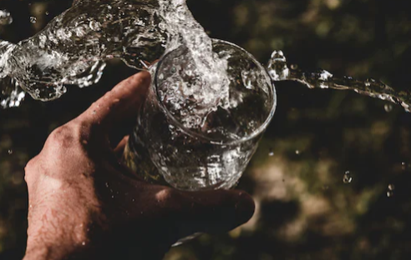
© Unsplash  die Gleichberechtigung | © Unsplash, Volodymyr Hryshchenko  nachhaltiger Konsum | © Unsplash, Anderson Rian  das Wasser
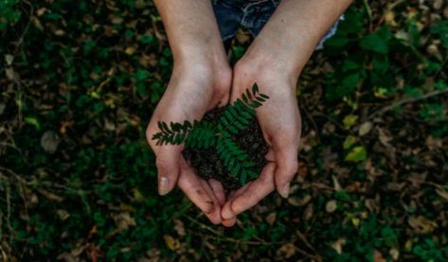 |  | 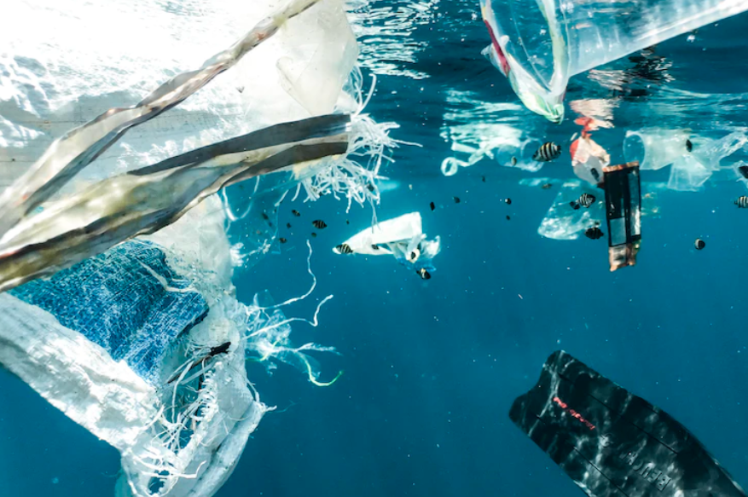
© Unsplash, Noah Buscher  der Umweltschutz | © Unsplash, Zbynek Burival  saubere Energie | © Unsplash Naja Bertolt Jensen  die Umweltverschmutzung
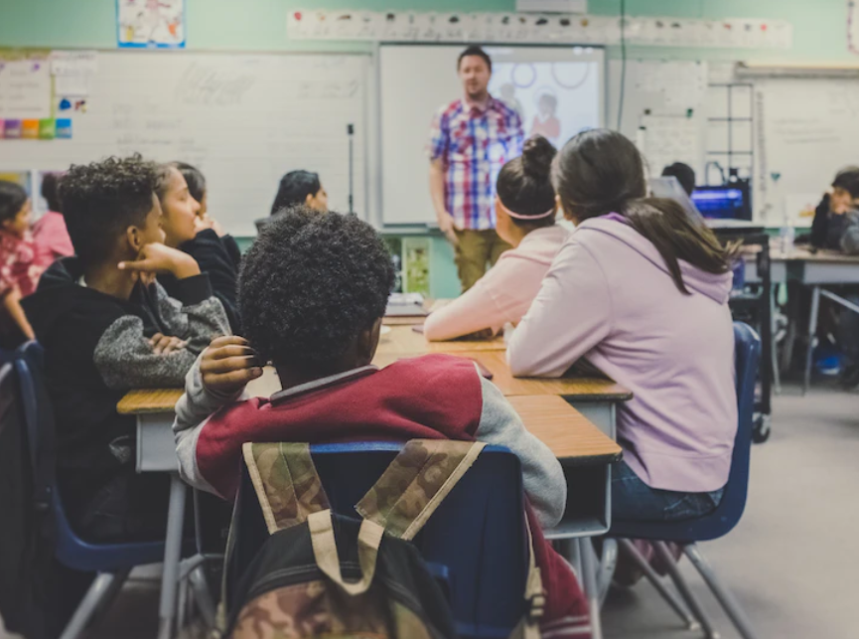
© Unsplash, Kenny Eliason  der Unterricht | © Unsplash, Danist Soh  nachhaltige Städte | © Unsplash, Jorik Kleen  die Infrastruktur
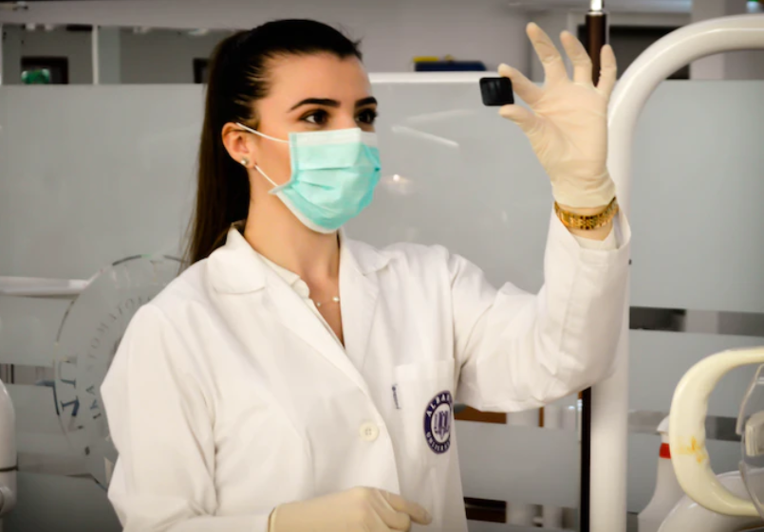 | 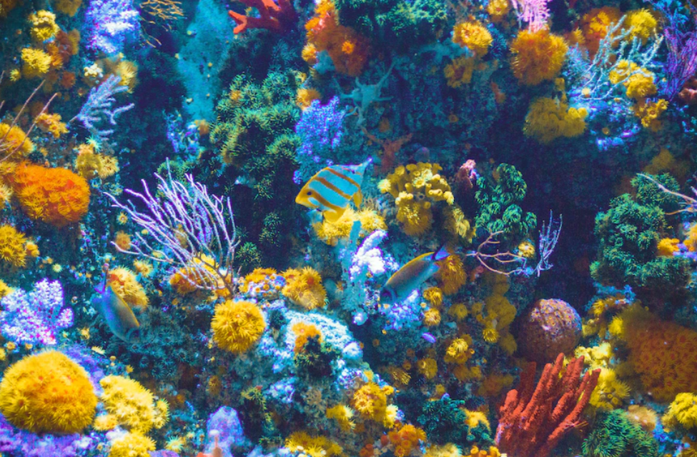 | 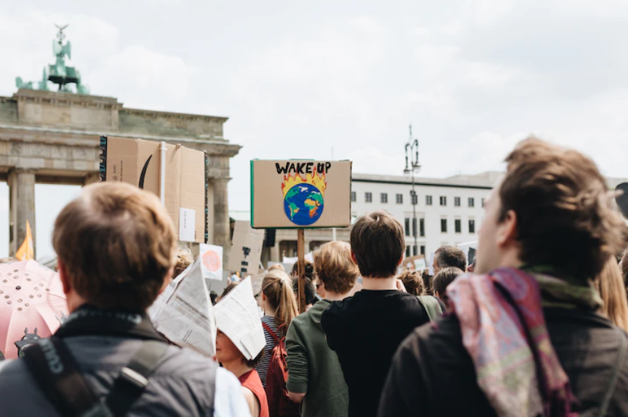
© Unsplash, Kenny Eliason  die Gesundheit | © Unsplash, Shaun Low  der Meeresschutz | © Unsplash, Nico Roicke  der Klimaschutz

3. Was denkst du? Wie können wir besser leben und unsere Umwelt schützen? Schreibe zusammen mit einer Partnerin/einem Partner erste Ideen und Assoziationen in eine Mindmap und präsentiere sie in der Klasse. Die Wörter aus Aufgabe 2 helfen dir.

Schreiben Sprechen Partnerarbeit Klassengespräch

wir besser Leben?

Wie können wir besser leben?

… ist wichtig!
Ich denke/glaube/finde, dass …

Wir müssen mehr/weniger…

4. Für die Organisation „Vereinte Nationen“ ist diese Frage auch sehr wichtig. Sie hat 17 Ziele für nachhaltige Entwicklung definiert. Was passt zusammen?
Lesen Schreiben Sprechen Partnerarbeit Klassengespräch
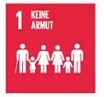 | Geld: Kein Mensch soll arm sein. | 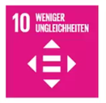 | Gleiche Chancen: Alle Menschen sollen die gleichen Chancen haben.
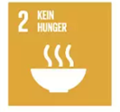 | Essen: Kein Mensch soll Hunger haben. | 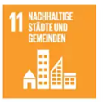 | Nachhaltige Städte: Alle Menschen sollen ein sicheres Zuhause haben und in ihrer Stadt von einem Ort zum anderen fahren können.
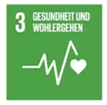 | Gesundheit: Wenn ein Mensch krank ist, soll er Hilfe bekommen |  | Nachhaltiger Konsum: Wir sollen weniger und bessere Dinge produzieren und kaufen.
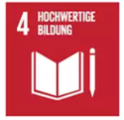 | Unterricht: Alle Menschen sollen lernen können. |  | Klimaschutz: Wir sollen das Klima schützen.
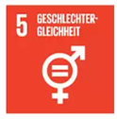 | Gleiche Rechte: Frauen und Männer sollen die gleichen Rechte haben. | 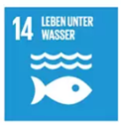 | Meeresschutz: Wir sollen die Meere schützen.
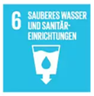 | Wasser: Alle Menschen sollen genug zu trinken haben. | 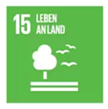 | Umweltschutz: Wir sollen den Boden, die Pflanzen und die Tiere schützen.
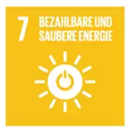 | Energie: Alle Menschen sollen saubere Energie haben. |  | Frieden: Alle Menschen sollen in Frieden leben.
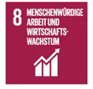 | Arbeit: Alle Menschen sollen eine gute Arbeit haben.  . | 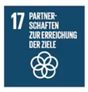 | Zusammenarbeit: Wir sollen zusammen an diesen Zielen arbeiten.
 | Infrastruktur: Straßen, Brücken, Bahnen, Internet, Strom und Wasser sollen unser Leben besser machen. | © 17ziele.de | .

5.1 Lies jetzt die Texte und sieh dir das Video an. Was ist richtig? Was ist falsch? Kontrolliere die falschen Antworten mit einer anderen Person.

Lesen Schreiben Einzelarbeit Partnerarbeit

 | Richtig | Falsch
Circa 200 Länder gehören zu den Vereinten Nationen.

Die Organisation „Vereinte Nationen“ hat 17 Ziele für nachhaltige Entwicklung definiert.

Die Ziele müssen wir bis 2035 erreichen.

Alle müssen helfen, diese Ziele zu erreichen.
Tu du’s sind Dinge, die wir alle machen müssen und sollen.

Circa 200 Länder gehören zu den Vereinten Nationen.

Nein, das stimmt nicht. Zu den Vereinten Nationen gehören …

Ja, das stimmt. Zu den Vereinten Nationen gehören...

5.2 Sieh dir noch einmal die 17 Ziele für nachhaltige Entwicklung an. Welches Ziel ist für dich besonders wichtig? Was tust du oder möchtest du tun, um dieses Ziel zu erreichen? Teile deine Meinung mit anderen Schülerinnen und Schülern auf PASCH-net. Schreibe einen kurzen Text und poste den Text als Kommentar unter das Lernmaterial.
https://www.pasch-net.de/de/lernmaterial/wissen-umwelt/zusammen-aktiv-sein.html

Schreiben Einzelarbeit Sprechen Partnerarbeit Klassengespräch

ZIEL:

____________________________________________________________________________________________________________________________

DAS MACHE ICH/MÖCHTE ICH MACHEN, UM DAS ZIEL ZU ERREICHEN:

____________________________________________________________________________________________________________________________

____________________________________________________________________________________________________________________________

____________________________________________________________________________________________________________________________

____________________________________________________________________________________________________________________________

____________________________________________________________________________________________________________________________

6.1 Eine To-do-Liste kann allen helfen, die 17 Ziele zu realisieren. Hier sind einige Ideen. Kannst du die passenden Verben ergänzen?

Lesen Schreiben Einzelarbeit Partnerarbeit

erzählen benutzen sagen benutzen geben kaufen sparen spenden unterstützen kaufen reparieren essen geben gehen kaufen benutzen

wenig Plastik benutzen

das Fahrrad oder öffentliche Verkehrsmittel benutzen

Dinge geben

weniger Fleisch essen

deine Meinung sagen

wählen gehen

vielen Menschen von den 17 Zielen erzählen

Öko-Strom/saubere Energien
benutzen

Wasser/Strom/Energie sparen

biologische, regionale und fair gehandelte Produkte kaufen

nachhaltige Unternehmen unterstützen

nicht zu viel Essen kaufen

Bücher, Fahrräder, Kleidung, Blut spenden

armen Menschen Geld, Essen oder Dinge geben

6.2 Wie findest du diese Tipps? Hast du noch andere Ideen? Schreibe zwei bis drei Tipps auf Post-Its/Klebezettel und sprich dann mit anderen Personen. Sammelt alle eure Ideen auf einem Poster für das Klassenzimmer.

Schreiben Einzelarbeit Sprechen Partnerarbeit Klassengespräch

7. Wie werden die 17 Ziele in eurer Schule oder in eurer Stadt realisiert? Erstellt in einem Team ein kreatives (digitales) Poster zum Beispiel mit Padlet und präsentiert es in einem Galeriespaziergang im Klassenzimmer. Erzähle dann anderen Schülerinnen und Schülern auf PASCH-net, was eure Stadt und/oder Schule für Nachhaltigkeit tut und welche Rolle die 17 Ziele für euch persönlich spielen. Schreibe einen kurzen Text und poste den Text als Kommentar unter das Lernmaterial.
https://www.pasch-net.de/de/lernmaterial/wissen-umwelt/zusammen-aktiv-sein.html

Schreiben Einzelarbeit Sprechen Partnerarbeit Klassengespräch

